Zusatzmaterial

Wirtschaft erleben: Zeitungsartikel lesen, verstehen und bearbeiten

Spannende Suche nach Ferialjobs

Kurzbeschreibung
Ständig begegnen uns Nachrichten über aktuelle Themen wie „Inflation“, „Klimaschutz“ oder „Arbeitskräftebedarf“. Im Heft Wirtschaft erleben: Zeitungsartikel lesen, verstehen und bearbeiten, welches in einer Kooperation mit MISCHA entstanden ist, finden sich zwölf informative und spannende Zeitungsartikel sowie Arbeitsblätter mit sprachsensiblen Aufgaben für die Erarbeitung der Inhalte. In diesem Dokument ist zum angegebenen Zeitungsartikel zusätzlich ein zweiseitiges Arbeitsblatt zur Vertiefung der wirtschaftlichen Inhalte zu finden. Das Arbeitsblatt besteht aus drei Aufgaben, welche sich jeweils einem der drei Anforderungsbereiche (Reproduktion; Reorganisation bzw. Transfer; Reflexion bzw. Problemlösung) widmen. Auf der ersten Seite des Arbeitsblattes zeigt ein Elefant mit kleiner, mittlerer bzw. großer Hantel den Schwierigkeitsgrad des Artikels und dazugehörigen Arbeitsblattes an.

Heft und Zusatzmaterial können in allen Unterrichtsgegenständen eingesetzt werden. Jeder Zeitungsartikel mit sprachsensibler Aufgabe und vertiefenden Arbeitsblättern bietet Material für ca. eine Unterrichtsstunde und bietet sich daher auch für Supplierstunden an. Das Heft kann auf wirtschaft-erleben.at im Log-in-Bereich heruntergeladen und in gedruckter Form auf mischa.co.at bestellt werden.





M6: Spannende Suche nach Ferialjobs (Arbeitsblatt)

Aufgabe 1: Informationen finden
Im Artikel werden einige Möglichkeiten angeführt, um einen Ferialjob oder ein Praktikum zu finden. Unterstreiche diese im Text rot. Nimm nun einen blauen Stift und unterstreiche alle Vorteile, die ein Ferialjob oder ein Praktikum laut der Erzählungen der Jugendlichen mit sich bringt.
Um sich für einen Ferialjob oder ein Praktikum zu bewerben, braucht es Bewerbungsunterlagen. Diese bestehen in der Regel 1) aus einem Lebenslauf, der all deine Schulen, Ausbildungen und relevanten Fähigkeiten und Erfahrungen für den Ferialjob auflistet, und 2) aus einem Bewerbungsschreiben, in dem du erklärst, warum du die Arbeit gerne machen würdest und dafür gut geeignet bist. Diese Dokumente kannst du entweder mit einem Textprogramm wie Word erstellen oder du nutzt kostenlose Vorlagen, z. B. auf Canva. Dort kannst du mit Suchbegriffen wie „Lebenslauf“ oder „Bewerbungsschreiben“ nach Ideen suchen.

Aufgabe 2: Lebenslauf
Sieh dir nun den Beispiel-Lebenslauf von Elif an und überlege, welche Angaben du für deine Person machen könntest. Wähle dafür einen Job, für den du dich konkret bewerben willst.

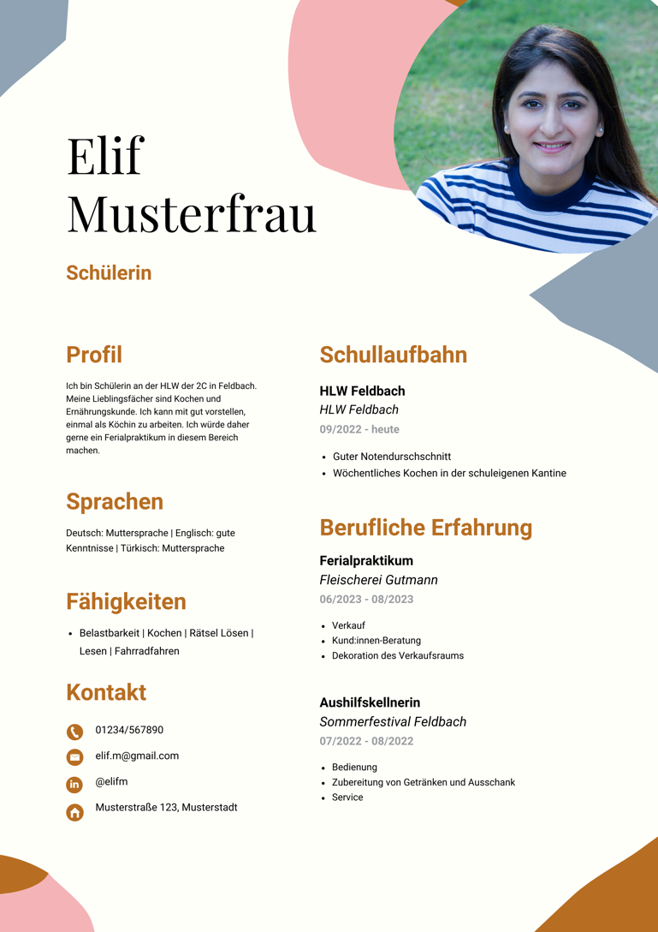
Notiere hier deine Angaben zu Sprache, Fähigkeiten, Schule und Erfahrung:
__________________________________
__________________________________
__________________________________
__________________________________
__________________________________
__________________________________
__________________________________
__________________________________
__________________________________
__________________________________
__________________________________
__________________________________

Aufgabe 3: Bewerbungsschreiben
Bildet Zweierteams und erzählt euch, für welchen Ferialjob ihr euren Lebenslauf angepasst habt. Verfasst nun für den jeweils anderen 4-5 Sätze für ein Bewerbungsschreiben, in dem ihr Stärken für den Ferialjob positiv hervorhebt.
Hier ein Beispiel:
Mario ist besonders gut darin, komplexe Aufgaben schnell durchzudenken. Er hält Stress gut aus und ist sportlich. Er hat immer ein offenes Ohr für die Probleme anderer und kann gut zuhören. In der Klasse versucht er stets zu vermitteln, wenn sich andere uneinig sind. Das sind alles Eigenschaften, die man als Kellner gut gebrauchen kann.

Und jetzt ihr:

__________________________________________________________________________________________________________________________________________________________________
___________________________________________________________________________________________________________________________________________________________________________________________________________________________________________________
__________________________________________________________________________________________________________________________________________________________________
__________________________________________________________________________________________________________________________________________________________________



Alltagschallenge: Ferialjob oder Praktikum
Du weißt nun, was du alles für deine Bewerbungsunterlagen und deinen Lebenslauf brauchst. Mache dich nun an folgende Herausforderung:
- Frage mindestens 5 Personen in deinem Umfeld, ob sie in ihrer Arbeit Ferialjobs oder Praktika anbieten.
- Wenn diese Frage keine Person mit „Ja“ beantwortet, dann erkundige dich, ob sie eine andere Person kennen, die Ferialjobs oder Praktika anbietet.
- Unterhalte dich mit mindestens einer dieser Personen, die Ferialjobs oder Praktika anbietet, 1) was man für den Ferialjob können oder welche Fähigkeiten man mitbringen sollte und 2) wie man sich am besten bewirbt.

Lösungen

M6: Spannende Suche nach Ferialjobs (Arbeitsblatt)
individuelle Lösung

Anhang

Bilder
Alle Bilder sowie andere Medien (z. B. Videos) sind aus der Lizenz ausgenommen. Wenn nicht anders angegeben, handelt es sich um eigene Darstellungen.
2, Beispiel Lebenslauf, Canva/Katja Grafl

Impressum
STIFTUNG FÜR
WIRTSCHAFTSBILDUNG
c/o Impact Hub Vienna
Lindengasse 56/18-19
1070 Wien
E-Mail: office@wirtschaft-erleben.at
CC BY NC SA


https://creativecommons.org/licenses/by-nc-sa/4.0/deed.de
Auf individuelle Anfrage (z. B. von Verlagen) können auch andere Lizenzbedingungen vereinbart werden.
Bei einer Weiterverwendung sollen folgende Angaben gemacht werden:
Stiftung Wirtschaftsbildung (2024) Zusatzmaterial zu Wirtschaft erleben: Zeitungsartikel lesen, verstehen und bearbeiten. CC BY NC SA 4.0.

Canva ist ein Design-Tool, das sich einfach bedienen lässt, und kostenlos benutzt werden kann (www.canva.com).

